Apresentação da empresa:

Banco do Brasil

Razão social: BANCO DO BRASIL S.A.

Nome fantasia: DIRECAO GERAL

Classificação:

Ramo: Setores de mercado financeiro

Slogan: Ao seu lado, para tudo que você imaginar

Membros:

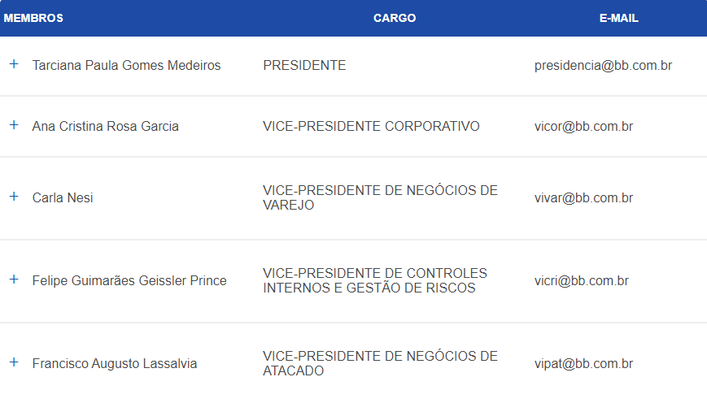

Valores:



Missão: ser a solução em serviços e intermediação financeira, atender às expectativas de clientes e acionistas, fortalecer o compromisso entre os funcionários e a Empresa e contribuir para o desenvolvimento do País

Objetivo: Ser próximo e relevante na vida das pessoas em todos os momentos.,

Atendimento ao cliente:



RH: Concurso